防爆温度变送（控制）器

手持型-使用手册

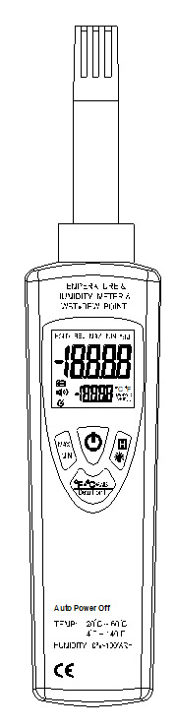

型号：LT-1900E

天津领宇科技有限公司

目 录

- 简介…………………………………………………………
- 特征…………………………………………………………
- 技术指标…………………………………………………
- 面板描述…………………………………………………
- 湿度和气体温度测量…………………………………………
- 更换电池……………………………………………………
- 附录…………………………………………………………

1. 简介
LT-1900系列是一款测量温度同时变送控制输出的环境测量仪表。功能可选测量湿度，温度，露点温度，湿球温度功能的控制仪表。感器，进口湿度传感器。广泛应用于实验室、工业、过程控制的场合。该产品采用内置高精度温度传一个温湿度半导体传感器。本使用说明书包含了一般的信息和规格。

2．特征
- 响应时间快 %RH：10S（90% 25℃ 在静止空气中）
- 高精度
- 露点温度 (-30 ℃~100 ℃/-22 ℉~199 ℉)
- 湿球温度 ( 0 ℃~80℃/32℉~176℉)
- 分辨率 0.01%RH, 0.01℃/0.01℉
- 最大值、最小值测量及数据保持功能
- 基于单片机设计
- 同时显示温度和湿度
- 自动关机功能和禁止自动关机功能
- 背光灯
- 防爆型可选
- 尺寸（H*W*D）：225*45*34mm
- 重量：200克

3．技术指标
显示： 带背光灯的超大4-1/2 位双重液晶显示屏；
传感器类型：由同一个芯片输出数字信号的温度和湿度；
响应时间: %RH:10S (90% 25℃ 在静止空气中)；
精确度注意: 要确保高精确度的操作环境温度范围: 18 ~ 28°C (64 ~ 82°F)；
采样率 : 2.5 次/秒；
极性: 自动显示负极 (-)；
超过量程: 显示“OL” 标志；
低电量显示: 当电池电量低于操作所需水平，会显示“ ” ；
操作环境: 0 ~ 40°C (32 ~ 104ºF); < 80% RH非冷凝；
贮藏环境: -10~ 60°C (14 ~ 140ºF); <80% RH 非冷凝；
自动关机: 大约15分钟无任何操作后(休眠模式)。
退出自动关机功能 (非休眠模式):在关机模式下，首先按住 hold/backlight 按键, 然后按住power按键. 在显示出现后，松开两个按键。液晶显示器上不会显示 “ ”. 此时仪表将不会再自动关机。
电源: 一个标准9V, NEDA1604 或 6F22 电池。
尺寸/重量: 225 x 45 x 34 mm/200g；
防爆等级: Exd IIC T6Gb

湿度/温度测量范围:
湿度: 0%~100%RH；
温度: –30℃~ 100℃, -30℉~ 199℉；
分辨率 : 0.01% RH, 0.01℃/℉；
湿度精确度: + 2%RH (在25℃, 20%～80% RH范围内)；
+ 2.5%RH (在其它范围下)；
温度精确度: + 0.5℃/+ 0.9℉(在 25℃左右)；
+ 0.8℃/+ 1.5℉(其它范围)；

4. 面板描述
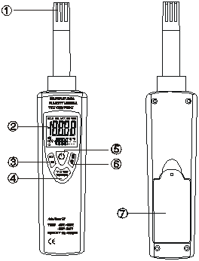
  - 湿度和空气温度传感器 : 温湿度半导体传感器在内部。
  - 液晶显示器: 4-1/2 位双重液晶显示器，可显示单位：℃、℉、%RH、dew point、wet bulb、低电“ ”、MIN /MAX、HOLD。
  - 最大/最小值测量按键: 按下最大最小值测量键进入最大最小值测量模式。在选择最大最小值功能前要选择合适的范围以确保最大最小值的读数不会超出测试范围。按一下此键选择最大值，再次按下此键选择最小值。按下此键并保持2秒以上关闭最大最小值测量功能，进入正常模式。
  - ℉、℃、 Dew Point、Wbt 选择按键: 按下 ℉、℃、Dew Point、Wbt 选择按键，进入℉、℃、Dew Point、Wet Bulb 测量模式。
  - 电源开关按键: 开/关仪表，按一下打开仪表，再按关闭仪表。
  - HOLD /Backlight 按键: 按下 Hold/backlight 按键进入数据保持功能.当前读数将会被保持，再次按下将取消保持功能，进入正常模式。
当按下此键超过2秒，将开启背光灯，再按下超过2秒将关闭背光灯。
  - 电池盒：当电池电量不足时，打开电池盒，更换电池。

5. 湿度和气体温度测量
    - 将仪表停留在待测环境里并需有适当的时间来稳定读数。
    - 按下 ℉、℃、dew point、WBT 选择按，键进入℉、℃、dew point 、Wet Bulb 的测量模式。
    - 读取相对湿度和气体温度， 露点温度，湿球温度。

警告:
不要将传感器直接暴露在阳光下。
不要触摸或操纵传感器。

注意:
- 不要将传感器或仪表浸入液体中；该传感器仅限于空气中使用。
- 暴露在极端工作条件或化学蒸汽中可能会影响仪表的精度甚至损害仪表。
- 当用此仪表测量化学蒸汽湿度时，化学物质在传感器中扩散导致仪表精度与灵敏度下降，可让仪表长时间放置在纯净环境中，可慢慢恢复。

6. 更换电池
当LCD上出现“ ”符号时，表明仪表需要更换电池。打开电池盒换上新电池(1个9V 电池 NEDA 1604, 6F22).

7．附录
- 露点温度：温度较高的气体其所含水蒸气也较多,将此气冷却后,其所含水蒸气的量不发生变化,相对湿度增加,当达到一定温度时相对湿度达到100%饱和,此时,继续进行冷却的话,其中一部分的水蒸气将凝聚成露。此时的温度即为露点温度（Dew Point Temperature）。

- 湿球温度：与外部隔热的系统内气体与液体接触,气体传导给液体一定的热量,其受热液体部分蒸发,气体的温度,湿度以及液温均无变化时的液温(tw℃)为其时的气体状态的湿球温度。即其时的气体温度（t℃）为干球温度。

